附件

朝阳孙河北京宏远众达机电设备安装工程

有限公司“6·4”一般窒息事故调查报告

2024年6月4日13时许，在朝阳区孙河乡北京市消防救援总队训练与战勤保障支队（北区）院内一设备井中发生一起有限空间作业窒息事故，造成1人死亡，1人受伤。

接事故报告后，区应急局、公安朝阳分局、朝阳消防救援支队、孙河地区办事处等有关部门领导立即赶赴现场，组织指导善后工作。依据《中华人民共和国安全生产法》《生产安全事故报告和调查处理条例》等有关法律、法规及朝阳区政府的授权，由区应急局、公安朝阳分局、区总工会、区司法局、区人力社保局、孙河地区办事处组成调查组，同时调查组邀请区纪委区监委参与本次事故调查工作，聘请北京市科学技术研究院分析测试研究所（北京理化分析测试中心）对事发设备井内气体浓度进行了检测。

6月11日，按照《生产安全事故报告和调查处理条例》《北京市生产安全事故调查处理挂牌督办办法》有关规定和市领导批示要求，北京市安全生产委员会决定对该起事故进行挂牌督办。

调查组按照“科学严谨、依法依规、实事求是、注重实效”和“四不放过”的原则，通过现场勘查、调阅资料、调查询问和检测鉴定，查明了事故发生经过和原因，提出了对相关责任单位的处理建议，并提出了整改和防范措施。

经调查认定，朝阳孙河北京宏远众达机电设备安装工程有限公司“6·4”一般窒息事故是一起因施工人员违章作业和应急处置不当，事发单位安全管理不力造成的生产安全责任事故。

1. 事故基本情况

（一）事故相关单位基本情况

1.北京市消防救援总队训练与战勤保障支队（北区）（以下简称“消防训保支队”），位于北京市朝阳区孙河乡李县坟村，前身为战勤保障基地，于2013年10月正式落成并投入使用，总占地面积6万余平方米，建筑面积为3.38万平方米。营区建有综合楼、自动化立体储备库、特种车维修车间、技术保障楼、重型车辆检测线车间、水泵检测线车间、有毒/可燃气体检测标定室等8个单体建筑及配套附属用房。

2.北京宏远众达机电设备安装工程有限公司（以下简称“宏远众达公司”），法定代表人李某珍，总经理高某江。统一社会信用代码：91110117MA7M0GT32D，注册地址为北京市平谷区马坊镇金塔西园15号-220163（集群注册），公司类型为有限责任公司（自然人独资）。经营范围：电气安装服务、建设工程施工、建设工程监理、特种设备安装改造修理等。

（二）事故项目情况

事发项目为《保障大队中央空调维保项目》，发包方为北京市消防救援总队训练与战勤保障支队，施工单位为宏远众达公司，主要内容是对北京市朝阳区孙河顺黄路消防训保支队（北区）综合楼中央空调进行维保，清洗空调风机风管，为院内事发设备井（8号电缆井）加装外置配电箱等。宏远众达公司安排总经理高某江之弟高某光作为项目现场负责人。该项目于2024年5月13日开工，工期45天，合同总价款77072元。经核实，高某光与事发现场两名施工人员吴某保、聂某峰均无有限空间作业监护证。

（三）事发设备井情况

事发设备井用于中央空调冷却水循环，位于朝阳区孙河乡顺黄路消防训保支队（北区）院内东北角。该设备井井口直径约0.8米，深度约1.75米，井下设有两台连接铁质水管的水泵，其中一根水管深入地下水层用于抽水，另一根用于排水。井底环境较为潮湿，但无明显污水残留。井口南侧约2米处设有一空调设备间，其与设备井间有铁栅栏分隔。铁栅栏上固定一小型配电箱，底部延伸出3根电缆线连通井内水泵。

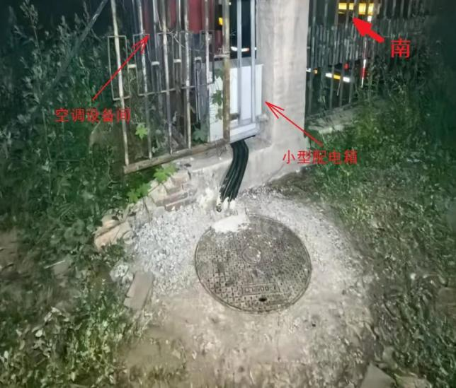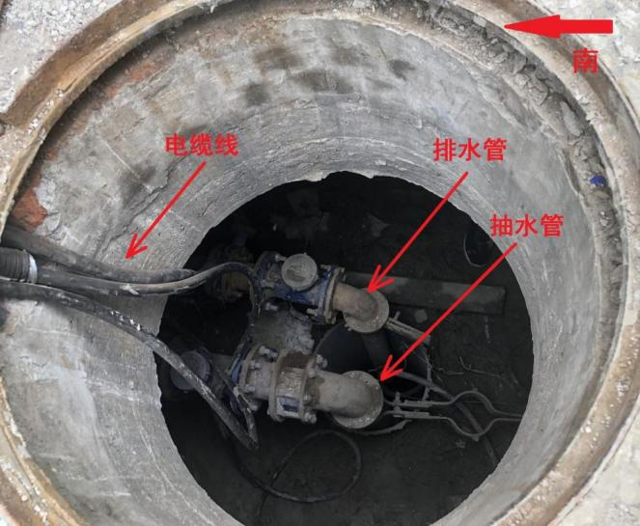

图1 事发设备井周边环境 图2 事发设备井内部管道分布

二、事故发生经过及应急处置情况

（一）事故发生经过

6月4日13时30分许，宏远众达公司项目主管高某光发现综合楼地下室水泵运行异常，指派施工人员聂某峰、吴某保前往事发设备井调整水泵阀门，其中聂某峰负责下井作业，吴某保负责旁站监护，高某光在综合楼地下室内使用对讲机与吴某保进行通信联络。

随后，聂某峰、吴某保在未进行强制通风和气体检测并且未佩戴任何防护装备的情况下，开始下井作业。作业期间，聂某峰因缺氧晕倒，吴某保见状立即下井施救，同样因缺氧倒地。

13时35分许，高某光通过对讲机呼叫吴某保，但无应答。高某光随即赶赴现场，发现聂某峰、吴某保二人倒在设备井底部。

（二）应急救援情况

事故发生后，高某光自行下井开展救援但未成功，遂拨打“120”急救电话及消防救援电话。

13时50分许，消防救援支队及“120”急救中心车辆赶到事发现场，将聂某峰、吴某保从井底救出并送往航空总医院抢救。

17时30分许，吴某保经抢救无效死亡。

（三）人员伤亡情况和直接经济损失情况

事故造成1人死亡、1人受伤。

受伤人员为聂某峰，男，46岁，山东人，宏远众达公司施工人员。经航空总医院抢救后已脱离生命危险，现已出院。

死亡人员为吴某保，男，36岁，山东人，宏远众达公司施工人员。经鉴定，存在窒息征象，结合案情，不排除因缺氧窒息死亡（司法鉴定意见书编号：京盛唐司鉴所[2024]病鉴字第340号）。

事故直接经济损失约255万元，其中含赔付死者家属190万元。

三、事故原因分析

综合相关调查结论，认定本起事故直接原因是：有限空间作业人员违章下井作业，吴某保在井下作业人员受伤后应急处置不当，导致本人窒息死亡。

（一）直接原因分析

调查组聘请北京市科学技术研究院分析测试研究所（北京理化分析测试中心）对事故进行了技术分析并出具了《北京市朝阳区孙河北京宏远众达机电设备安装工程有限公司“6·4”一般窒息事故应急分析报告书》。

经北京市科学技术研究院分析测试研究所（北京理化分析测试中心）现场检测，事发设备井井口位置的氧含量为20.9%，一氧化碳含量为0mg/m3，硫化氢含量为0mg/m3，氨含量为1mg/m3，可燃气含量为0%LEL，TVOC含量为3mg/m3；设备井内1.2m高处的氧含量为0%，一氧化碳含量为0mg/m3，硫化氢含量为0mg/m3，氨含量为0mg/m3，可燃气含量为0%LEL，TVOC含量为0mg/m3，二氧化碳含量为0.77%。

事发时，施工人员聂某峰在未对设备井进行强制通风和气体检测，未佩戴个人防护装备的情况下，进入井内开展有限空间作业，因缺氧晕倒。井外负责有限空间作业监护的吴某保未佩戴任何个人防护装备下井盲目施救，因井内缺氧导致窒息。

（二）其他可能因素排除

公安机关结合现场勘查、视频资料、尸检报告和技术鉴定等情况，排除人为故意刑事案件嫌疑。

1. 间接原因分析

1.安全生产管理制度不健全

消防训保支队将包含有限空间作业的施工项目发包给不具备相关安全生产条件的宏远众达公司[[1]]（宏远众达公司不具备满足有限空间作业安全所需的安全生产责任制、安全生产规章制度、操作规程、安全防护设备设施、应急救援设备设施、人员资质和应急处置能力等条件），同时未对外包项目施工单位的安全生产工作进行统一协调和管理[[2]]，未建立有限空间作业发包管理制度、审批制度及培训制度[[3]]；

宏远众达公司未建立有限空间作业各项安全生产规章制度、安全生产责任制及安全操作规程[[4]]。

2.有限空间作业安全管理不到位

消防训保支队未针对管辖区域内的有限空间进行辨识并建立管理台账[[5]]，未对涉事有限空间作业进行审批[[6]]，未向属地街乡报备有限空间作业相关情况；

宏远众达公司未制定有限空间作业方案[[7]]，未对相关作业人员进行安全交底[[8]]，未向相关作业人员提供安全防护装备[[9]]，在未进行通风和检测的情况下违章作业[[10]]，同时指派不具备有限空间作业监护资质的人员旁站监护[[11]]。

3.相关人员安全教育培训不足

消防训保支队及宏远众达公司未对项目施工人员进行必要的安全教育培训[[12]]，相关人员安全意识淡薄，不熟悉有限空间安全作业规范和操作流程，缺乏应急处置能力，发生事故后进行盲目施救导致伤亡扩大。

1. 对有关责任人员和责任单位的处理建议

根据《中华人民共和国安全生产法》等有关法律、法规的规定，调查组依据事故调查核实的情况和事故原因分析，认定下列人员及单位应承担相应的责任，并提出如下处理建议：

（一）建议移送司法机关处理的人员

高某光，男，群众，宏远众达公司项目主管，负责施工现场安全生产管理工作。涉嫌重大责任事故罪，建议由公安机关立案侦查。

（二）对事故有关责任人员和责任单位的行政处罚建议

1.高某江，男，群众，宏远众达公司总经理，全面负责本单位安全生产工作。未组织制定并实施本单位有限空间作业安全管理规章制度和操作规程。其行为违反了《中华人民共和国安全生产法》第二十一条第（二）项的规定，对事故发生负有管理责任。依据《中华人民共和国安全生产法》第九十五条第（一）项的规定，建议由朝阳区应急管理局给予高某江处上一年年收入百分之四十罚款的行政处罚。

2.宏远众达公司。安全管理缺失，未对项目相关人员开展包括有限空间作业岗位安全操作规程在内的安全教育培训，未向相关作业人员提供有限空间作业安全防护用品并监督其佩戴使用，未指派具备相应资质的人员进行有限空间作业监护。其行为违反了《中华人民共和国安全生产法》第二十八条第二款、第三十条第一款、第四十五条的规定，对事故发生负有主要管理责任。依据《中华人民共和国安全生产法》第一百一十四条第一款第（一）项的规定，建议由朝阳区应急管理局给予宏远众达公司罚款的行政处罚。

（三）事故其他责任单位和责任人员的处理措施

消防训保支队。自2013年北区基地建成并投入使用以来，消防训保支队历任主要负责人均未对有限空间作业安全隐患辨识工作进行部署，导致本单位在有限空间作业安全生产各项规章制度建设方面长期处于空白状态。同时作为项目发包单位，未严格审查外包施工方的安全生产条件和相关作业资质，未对施工方的安全生产工作进行统一协调、管理，对项目施工现场的监管、检查不到位，未及时发现并消除事故隐患。

2024年6月25日，消防训保支队纪委会议审议了《关于对程某栋、杨某同志的处理意见》，对消防训保支队二级督导员程某栋给予提醒谈话，责令后勤营区运维负责人、一级助理员杨某在其所在的党支部党员大会上作深刻检查。

五、事故整改和防范措施

（一）强化有限空间作业安全生产管理制度建设

北京市消防救援总队要督促所属各支队强化辖区范围内有限空间场所的有效辨识，建立有限空间安全管理台账。同时，要严格审查有限空间作业单位的安全生产条件及相关资质，监督作业单位履行相关责任与义务。北京市消防救援总队及所属各支队、宏远众达公司要严格按照《中华人民共和国安全生产法》《有限空间作业安全技术规范》等法律法规要求，建立健全有限空间作业安全生产规章制度、安全生产责任制及安全操作规程，严格执行有限空间作业审批、报备制度，配备并督促作业人员佩戴、使用安全防护装备和设施，提升整体安全管理水平。

1. 强化有限空间作业人员安全生产教育培训

北京市消防救援总队及所属各支队、宏远众达公司要严格按照相关法律法规要求，以北京市、支队驻地所在各区的安全生产工作部署为指导，以有限空间作业事故为警示案例，以规范作业操作流程为目标，将涉及有限空间作业各岗位相关人员全部纳入安全教育培训范围，做到培训对象、培训内容、培训时空三个“全覆盖”，有效提升各级管理人员、一线作业人员的安全意识和实操水平，从根本上消除事故隐患，严防事故发生。

1. 强化各类外包项目的安全生产管理工作

北京市消防救援总队及所属各支队要不断提升外包项目安全管理水平，与项目施工单位签订专门的安全生产管理协议或者在项目合同中明确各自安全生产职责，推动施工方安全管理职责和相关措施落实到位。同时要将施工单位的安全生产工作与本单位相关工作同部署、同推进、同检查，坚决杜绝“以包代管、只租不管”等违法违规行为，防范和遏制违法外包引发的生产安全事故，促进外包项目安全规范有序进行。

朝阳区应急管理局 2024年12月24日印发

1. [1]《中华人民共和国安全生产法》第四十九条第一款：生产经营单位不得将生产经营项目、场所、设备发包或者出租给不具备安全生产条件或者相应资质的单位或者个人。
2. [2]《中华人民共和国安全生产法》第四十九条第二款：生产经营单位对承包单位、承租单位的安全生产工作统一协调、管理，定期进行安全检查，发现安全问题的，应当及时督促整改。
3. [3]《有限空间作业安全技术规范》（DB11/T 852—2019）第7.4.2条： 发包单位应建立有限空间作业安全生产规章制度，应至少包括：有限空间发包作业管理制度、有限空间发包作业审批制度、有限空间作业安全培训制度。
4. [4]《有限空间作业安全技术规范》（DB11/T 852—2019）第7.4.1条：作业单位应建立有限空间作业安全生产责任制、安全生产规章制度和操作规程，其中有限空间作业安全生产规章制度应至少包括：有限空间作业审批制度、有限空间作业安全培训制度、有限空间作业防护设备设施管理制度、有限空间作业现场管理制度、有限空间作业应急管理制度。
5. [5]《有限空间作业安全技术规范》（DB11/T 852—2019）第7.2.1条：存在有限空间的单位应对本单位管辖区域内的有限空间进行辨识，建立有限空间管理台账，并及时更新。
6. [6]《有限空间作业安全技术规范》（DB11/T 852—2019）第7.8.6条：发包单位应对发包作业进行审批，并留存作业审批材料。
7. [7]《有限空间作业安全技术规范》（DB11/T 852—2019）第5.1.1条：实施有限空间作业前，作业单位应对作业环境及作业过程进行风险评估，分析可能存在的危险有害因素，提出消除、控制危害的措施，制定作业方案，并经本单位安全生产管理人员审核，负责人批准。
8. [8]《有限空间作业安全技术规范》（DB11/T 852—2019）第5.3条：有限空间作业前，作业负责人应对实施作业的全体人员进行安全交底，告知作业内容、作业方案、作业现场可能存在的危险有害因素、作业安全要求及应急处置措施等，并履行签字确认手续。
9. [9]《中华人民共和国安全生产法》第四十五条：生产经营单位必须为从业人员提供符合国家标准或者行业标准的劳动防护用品，并监督、教育从业人员按照使用规则佩戴、使用。
10. [10]《建设工程施工现场安全防护、场容卫生及消防保卫标准》（DB11/T 945.1—2023）第3.12.1条：有限空间作业前，应严格执行“先通风、再检测、后作业”的原则，并应采取强制性持续通风措施，保持空气流通。
11. [11]《有限空间作业安全技术规范》（DB11/T 852—2019）第7.5.4条：从事地下有限空间作业的，监护者应按照有关规定，经培训考核合格，持证上岗作业。
12. [12]《中华人民共和国安全生产法》第二十八条第一款：生产经营单位应当对从业人员进行安全生产教育和培训，保证从业人员具备必要的安全生产知识，熟悉有关的安全生产规章制度和安全操作规程，掌握本岗位的安全操作技能，了解事故应急处理措施，知悉自身在安全生产方面的权利和义务。未经安全生产教育和培训合格的从业人员，不得上岗作业。